***УСТЬ-КУЛЬСКИЙ***

***«УСТЬ-КУЛЬСКИЙ ВЕСТНИК» - ПЕРИОДИЧЕСКОЕ ПЕЧАТНОЕ ИЗДАНИЕ В ФОРМЕ ГАЗЕТЫ, УЧРЕЖДЕННОЕ ДЛЯ ИЗДАНИЯ ОФИЦИАЛЬНЫХ И ИНЫХ АКТОВ ДУМЫ И АДМИНИСТРАЦИИ УСТЬ-КУЛЬСКОГО СЕЛЬСКОГО ПОСЕЛЕНИЯ, ТУЛУНСКОГО РАЙОНА, ИРКУТСКОЙ ОБЛАСТИ.***

***ВЕСТНИК***

*«28» апреля 2025 год**№ 14*

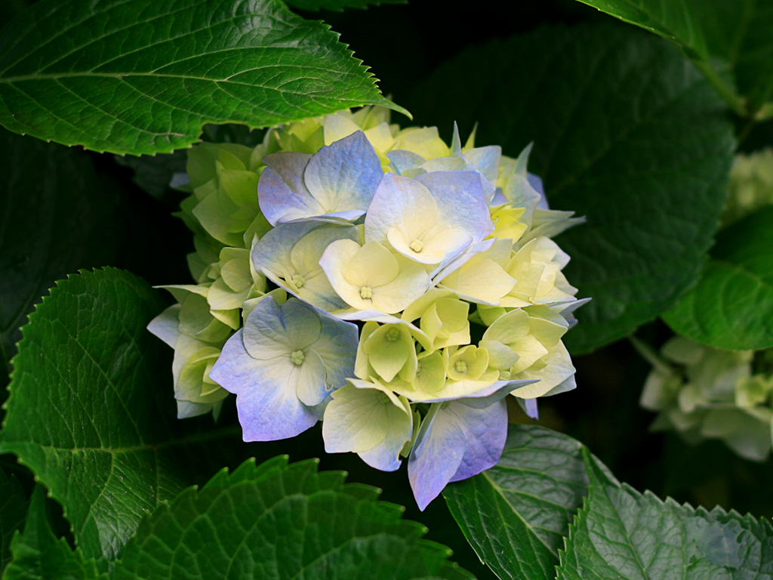

**28.04.2025Г. №16**

**РОССИЙСКАЯ ФЕДЕРАЦИЯ**

**ИРКУТСКАЯ ОБЛАСТЬ**

**ТУЛУНСКИЙ МУНИЦИПАЛЬНЫЙ РАЙОН**

**УСТЬ–КУЛЬСКОЕ СЕЛЬСКОЕ ПОСЕЛЕНИЕ**

**ПОСТАНОВЛЕНИЕ АДМИНСТРАЦИИ**

**О ВНЕСЕНИИ ИЗМЕНЕНИЙ В ПОСТАНОВЛЕНИЕ АДМИНИСТРАЦИИ УСТЬ-КУЛЬСКОГО СЕЛЬСКОГО ПОСЕЛЕНИЯ ОТ 14.11.2024 Г. № 73 «ОБ УТВЕРЖДЕНИИ МЕРОПРИЯТИЙ ПЕРЕЧНЯ ПРОЕКТОВ НАРОДНЫХ ИНИЦИАТИВ, ПОРЯДКА ОРГАНИЗАЦИИ РАБОТЫ ПО ЕГО РЕАЛИЗАЦИИ И РАСХОДОВАНИЯ БЮДЖЕТНЫХ СРЕДСТВ В 2025, 2026, 2027 ГГ.»**

В целях софинансирования расходных обязательств, возникающих при реализации в 2025 году мероприятий перечня народных инициатив, сформированных на собрании граждан 07.11.2024 года, в соответствии с Положением о предоставлении и расходовании субсидий из областного бюджета местным бюджетам в целях софинансирования расходных обязательств муниципальных образований Иркутской области на реализацию мероприятий перечня проектов народных инициатив, утвержденным постановлением Правительства Иркутской области от 14.02.2019 года № 108-пп, руководствуясь пунктом 1 статьи 78.1, пунктом 1 статьи 86, статьей 161 Бюджетного кодекса РФ, Уставом Усть-Кульского муниципального образования,

**ПОСТАНОВЛЯЮ:**

1. Внести в постановление администрации Усть-Кульского сельского поселения от 14.11.2024 г. № 73 «Об утверждении мероприятий перечня проектов народных инициатив, порядка организации работы по его реализации и расходования бюджетных средств в 2025, 2026, 2027 гг., следующие изменения:
   1. Пункт 1. Изложить в следующей редакции:

1. Утвердить перечень проектов народных инициатив на 2025 год и на плановый период 2026 и 2027 годы, реализация которых осуществляется за счет средств областного бюджета в следующей редакции:

* 1. 2025 год – 4 100 (четыре тысячи сто) рублей 00 копеек и субсидии из областного бюджета в сумме 400 000 (четыреста тысяч) рублей 00 копеек
  2. 2026 год - 4 100 (четыре тысячи сто) рублей 00 копеек и субсидии из областного бюджета в сумме 400 000 (четыреста тысяч) рублей 00 копеек
  3. 2027 год - 4 100 (четыре тысячи сто) рублей 00 копеек и субсидии из областного бюджета в сумме 400 000 (четыреста тысяч) рублей 00 копеек (приложение № 1).

2. Приложение № 1 изложить в новой редакции (прилагается).

3. Настоящее постановление опубликовать в газете «Усть-Кульский вестник» и разместить на официальном сайте администрации Усть-Кульского сельского поселения

4. Контроль за исполнением данного постановления оставляю за собой.

Глава Усть-Кульского сельского поселения

Т.А. Процан

Приложение № 1

к постановлению администрации

Усть-Кульского сельского поселения

от 28.04.2025 г № 16

**перечень проектов народных инициатив на 2025 год и плановом периоде 2026 и 2027годах**

УСТЬ-КУЛЬСКОЕ МУНИЦИПАЛЬНОЕ ОБРАЗОВАНИЕ

(наименование муниципального района)

|  |  |  |  |  |  |  |
| --- | --- | --- | --- | --- | --- | --- |
| № п/п | Наименование мероприятия с количественными характеристиками | Срок реализации | Объем финансирования - всего, руб. | в том числе из: | | Пункт  статьи ФЗ от 06.10.2003 г.  № 131-ФЗ «Об общих принципах организации местного самоуправления в Российской Федерации» |
| областного бюджета, руб. | местного бюджета, руб. |
| 1 | Благоустройство территории в с. Усть-Кульск, ул. Школьная, 21б | до 31 декабря 2025 года | 300 000,00 | 296 956,2 | 3 043,80 | 14.1.19 |
| 2 | Приобретение оргтехники в МКУК КДЦ с. Усть-Кульск | до 31 декабря 2025 года | 54 100,00 | 53 551,10 | 548,90 | 14.1.12 |
| 3 | Обеспечение первичных мер пожарной безопасности (создание минерализованных полос в населенных пунктах с. Усть-Кульск, д. Ангуй, п. Ангуйский). | до 31 декабря 2025 года | 50 000,00 | 49 492,7 | 507,3 | 14.1.14 |
| 4 | Приобретение и установка спортивной площадки в с. Усть-Кульск | до 31 декабря 2026 года | 404 100,00 | 400 000,00 | 4 100,00 | 14.1.4 |
| 5 | Приобретение и установка спортивной площадки в с. Усть-Кульск | до 31 декабря 2027 года | 404 100,00 | 400 000,00 | 4 100,00 | 14.1.14 |
|  | **ИТОГО:** |  | 1 212 300,00 | 1 200 000,00 | 12 300,00 |  |

**ИРКУТСКАЯ ОБЛАСТЬ**

**ТУЛУНСКИЙ РАЙОН**

**ПРОТОКОЛ**

**СОБРАНИЯ ГРАЖДАН УСТЬ-КУЛЬСКОГО СЕЛЬСКОГО ПОСЕЛЕНИЯ**

с. Усть-Кульск 18.04.2025г.

Начало собрания 13 часов 00 минут присутствовало 15 человек

Председатель собрания – Процан Татьяна Анатольевна - глава Усть-Кульского муниципального образования

Секретарь собрания – Шавель Дарья Викторовна

**ПОВЕСТКА ДНЯ:**

**Внесение изменений в наименование мероприятий в перечень проектов народных инициатив Усть-Кульского сельского поселения на 2025 год и на плановый период 2026 и 2027 годы.**

**ВОПРОС:** Внесение изменений в наименование мероприятий в перечень проектов народных инициатив Усть-Кульского сельского поселения на 2025 год.

**ВЫСТУПИЛА:** Процан Татьяна Анатольевна – глава Усть-Кульского сельского поселения.

Уважаемые односельчане, в 2025 году из областного бюджета Усть-Кульскому сельскому поселению предоставлены субсидии на реализацию мероприятий перечня проекта народных инициатив в сумме **400 000,00 (четыреста тысяч) рублей 00 коп.**, софинансирование из бюджета поселения в сумме **4 100 (четыре тысячи сто) руб. 00 коп.,** всего **404 100 (четыреста четыре тысячи сто) руб. 00 коп.** Предлагаю добавить мероприятие по обеспечению первичных мер пожарной безопасности (создание минерализованных полос в населенных пунктах с. Усть-Кульск, д. Ангуй, п. Ангуйский).

- в 2025 году:

1. Благоустройство территории в с. Усть-Кульск, ул. Школьная, 21б

2. Приобретение оргтехники в МКУК КДЦ с. Усть-Кульск

3. Обеспечение первичных мер пожарной безопасности (создание минерализованных полос в населенных пунктах с. Усть-Кульск, д. Ангуй, п. Ангуйский).

- в 2026 году приобрести и установить спортивную площадку в с. Усть-Кульск

- в 2027 году приобретение и установка спортивной площадки в с. Усть-Кульск

Прошу высказать свои предложения:

Чепизубова А.С. - житель Усть – Кульского сельского поселения:

- в 2025году

1. Благоустройство территории в с. Усть-Кульск, ул. Школьная, 21б

2. Приобретение оргтехники в МКУК КДЦ с. Усть-Кульск

3. Обеспечение первичных мер пожарной безопасности (создание минерализованных полос в населенных пунктах с. Усть-Кульск, д. Ангуй, п. Ангуйский).

Семенцова Н.А. – житель Усть – Кульского сельского поселения:

- в 2026 году приобрести и установить спортивную площадку в с. Усть-Кульск

Карнаухова Е.С. – житель Усть – Кульского сельского поселения:

- в 2027 году приобрести и установить спортивную площадку в с. Усть-Кульск

**ВЫСТУПИЛИ:** Богданова Н.А.

Предлагаю поддержать Процан Т.А., денежные средства из бюджета народных инициатив распределить на;

- в 2025 году:

1. Благоустройство территории в с. Усть-Кульск, ул. Школьная, 21б

2. Приобретение оргтехники в МКУК КДЦ с. Усть-Кульск

3. Обеспечение первичных мер пожарной безопасности (создание минерализованных полос в населенных пунктах с. Усть-Кульск, д. Ангуй, п. Ангуйский).

- в 2026 году приобрести и установить спортивную площадку в с. Усть-Кульск

- в 2027 году приобретение и установку спортивной площадки в с. Усть-Кульск

Какие еще будут предложения? Предложений не поступало.

Тогда выносим на голосование предложения распределить денежные средства из бюджета народных инициатив на следующие мероприятия:

- в 2025 году:

1. Благоустройство территории в с. Усть-Кульск, ул. Школьная, 21б

2. Приобретение оргтехники в МКУК КДЦ с. Усть-Кульск

3. Обеспечение первичных мер пожарной безопасности (создание минерализованных полос в населенных пунктах с. Усть-Кульск, д. Ангуй, п. Ангуйский).

- в 2026 году приобрести и установить спортивную площадку в с. Усть-Кульск

- в 2027 году приобретение и установка спортивной площадки в с. Усть-Кульск

РЕШИЛИ: распределить денежные средства из бюджета народных инициатив на следующие мероприятия:

- в 2025 году:

1. Благоустройство территории в с. Усть-Кульск, ул. Школьная, 21б

2. Приобретение оргтехники в МКУК КДЦ с. Усть-Кульск

3. Обеспечение первичных мер пожарной безопасности (создание минерализованных полос в населенных пунктах с. Усть-Кульск, д. Ангуй, п. Ангуйский).

- в 2026 году приобрести и установить спортивную площадку в с. Усть-Кульск

- в 2027 году приобретение и установка спортивной площадки в с. Усть-Кульск

Голосовали: «за» - 15 человек, «против» - нет, «воздержались» - нет.

Окончание собрания: 14 часов 05 минут.

Председатель собрания Т.А. Процан

Секретарь собрания: Д.В. Шавель